سوال 1 : فرمول محاسبه تابع هدف wcss الگوریتم KMeans :
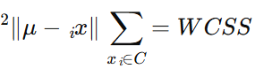
در ابتدا به نظرم لازم هست شیوه کارکرد الگوریتم kmeans را توضیح بدم ، در ابتدا بسته به تعداد k الگوریتم کا نقطه تصادفی در داده ها انتخاب میکند که آنها مرکز های تصادفی خوشه ها هستند
سپس هر نقطه فاصله خود ( معمولا فاصله اقلیدسی ) با همه k مرکز را محاسبه میکند و نزدیک ترین خوشه را به عنوان خوشه خود انتخاب میکند
در قدم بعدی میانگین مختصات اعضای هر خوشه به دست می آید و به عنوان مختصات جدید آن مرکز تعیین میشود
این مسئله باعث میشود که مرکز خوشه دقیقا در وسط اعضای خود قرار گیرد یا به عبارتی سعی در کمینه کردن wcss دارد.
سپس دوباره تمام نقاط فاصله خود را با مراکز میسنجند با این تفاوت که این بار مراکز خوشه ها در مکان های جدیدی قرار گرفته اند ، این مسئله باعث یکی از این سه حالت میشود ، یا مرکز خوشه برخی از نقاط قبلی خود را از دست میدهد ، یا نقاط جدیدی به دست می آورد ، یا هیچ تغییری اتفاق نمی افتد که یعنی مرکز ثابت شده .
توضیحات بالا ، کارکرد الگوریتم kmeans را به وضوح توضیح میدهد ، در ادامه به توضیح فرمول wcss خواهیم پرداخت :
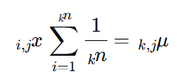
این فرمول wcss هست که در آن : فاصله هر نقطه از مرکز محاسبه میشود ، به توان 2 میرسد تا فاصله های پرت تاثیر بیشتری بگذارند و موقع جمع کردن فاصله های منفی باعث خنثی شدن هم دیگر نشوند ، در مرحله اخر همه فاصله ها جمع میشوند
حالا هدف ما چیست ؟ مقدار μ پیدا کنیم که خروجی تابع wcss را کمینه کند .
حالا فرایند کمینه کردن این مرکز به چه صورت اتفاق میوفته ؟ در این مرحله مختصات تمام اعضای این مرکز رو میانگین میگیریم
به مختصاتی میرسیم که در مرکز اعضا قرار داره ، این مختصات میشه مرکز جدید ، حالا بر اساس این مرکز جدید دوباره عضو میگیریم برای خوشه مد نظر و دوباره wcss رو محاسبه میکنیم و انتظار داریم با حرکت مرکز خوشه به مرکز اعضای خودش تابع wcss کمینه بشه در نهایت انقدر این کار رو تکرار میکنم که یا تعداد دفعات تکراری که تعیین کردیم به پایان برسه یه میزان کمینه تابع هدف از یه تلورانس خاصی کمتر بشه
یعنی مرکز جدید برابر است با میانگین مختصات اعضا

سوال 2 : روش Elbow یکی از روشهای رایج برای انتخاب تعداد خوشهها در Means-K است. توضیح دهید:
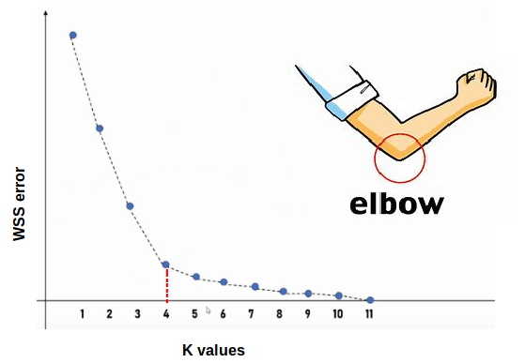
در ابتدا باید به این سوال بپردازیم که اصلا مسئله چیست ؟ معیار wcss با افزایش تعداد خوشه ها کم میشود
اما سوال اینجاست که تا کجا به افزایش تعداد خوشه ها ادامه دهیم ؟
در متد Elbow برای K های مختلف مدل را اجرا میکنیم ، هر بار مقدار wcss محاسبه میکنیم و سپس نموداری رسم میکنیم که نشان دهنده تغییرات خط wcss در اثر تغییر عدد k است .
انتظاری که داریم ، این است که با افزایش عدد k خروجی تابع wcss کمینه شود یعنی نمودار نزولی شود.
اما این روند نزولی در ابتدا خیلی سریع به پایین میرود اما از یک محدوده به بعد سرعت کاهش آن تغییر میکند یعنی همان مفهوم آرنج ، در واقع وقتی به آرنج میرسیم متوجه می شویم که دیگر نیازی به افزایش تعداد خوشه ها نداریم چون wcss دیگر تغییر محسوسی نمی کند .
همان طور که در نمودار مشخص است از عدد 4 به بعد خروجی تابع wcss تغییر قابل توجهی ندارد و بهتر است در این نقطه دست نگه داریم .

حالت هایی که آرنج واضحی وجود ندارد ، چیست و نشانه چیست ؟
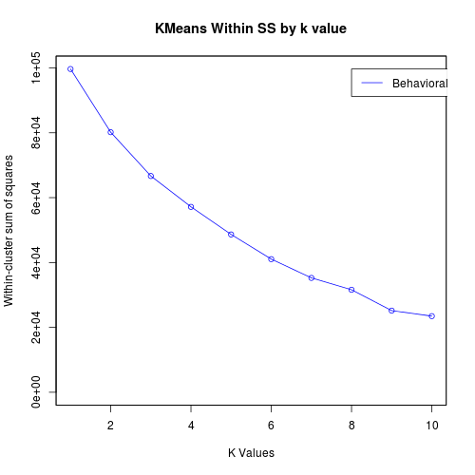
ممکن است داده ها ساختار خوشه ای واضح نداشته باشند یعنی یا یکنواخت باشند (uniform) یا اینکه در هم ریخته و تصادفی باشند ، در نتیجه k خاصی برتری ندارد و نمی شود درک واضحی از نتیجه داشت
یا اینکه ممکن است خوشه ها همپوشانی زیادی داشته باشند : یعنی مرز مشخصی نداشته باشند که در نتیجه تقسیم بندی طبیعی یا نرمال وجود ندارد
در کل KMeans فرض بر کروی بودن داده ها دارد ، اگر داده ها به این صورت نباشند Elbow واضح نخواهد بود
در کل این حالات باعث میشود elbow واضح نباشد و در واقع حتی میشود نتیجه گرفت که الگوریتم kmeans برای آن نوع داده به درستی عمل نکند که ممکن است با تست کردن الگوریتم هایی مثل DBscan به نتایج بهتری برسیم چون عملکرد بهتری از خود نشان داده اند برای خوشه بندی داده های غیرکروی ( مثلا هلالی از دیتاست two moons).
تصویر یک نمودار با آرنج ناواضح

سوال 3 : نقش Hungarian در نگاشت کردن لیبل های پیش بینی شده به لیبل های واقعی :
همان طور که میدانیم در خوشه بندی عدد خوشه ها فاقد ترتیب یا معنای خاص است ، پس برای مقایسه منطقی بین خوشه ها و لیبل های واقعی باید در ابتدا اعداد درست را به خوشه ها نگاشت کنیم
Hungarian تمام نگاشت های ممکن رو بررسی میکنه و مطابق ترین نگاشت رو انتخاب میکنه، پس اگر این کار رو نکنیم به نظر میاد خوشه بندی خیلی بد انجام شده در حالی که کاملا اشتباه این برداشت و فقط مشکل از اینه که تصور کردیم دو سیستم نامگذاری مجزا بدون نگاشت قابل مقایسه هستن
مرحله اول : در مرحله اول باید یک کانفیوژن ماتریس از لیبل های واقعی ( سطر ها ) و لیبل های پیش بینی شده ( ستون ها ) بسازیم
این مسئله به ما میگوید که مثلا اگر سطر یک مربوط به کلاس A هست لیبل ها برای این کلاس چه مواردی را پیش بینی کردند ؟ مثلا 10 مورد در کلاس A سه مورد در کلاس B و ...
این طوری متوجه میشیم که مدل چه نگاشتی از لیبل داده ها ایجاد کرده و این نگاشت را با لیبل های واقعی مقایسه میکنیم
مرحله دوم : تا مرحله قبل هنوز چیزی غیر از مقایسه نگاشت ها نداریم ! تابعی نیاز داریم که بررسی کند که ستون ها که همان لیبل های پیش بینی شده هستند ، باید به چه لیبل واقعی نگاشت شوند که بیشترین تشابه را داشته باشد !
در این مرحله تابع linear_sum_assignment از کتابخانه scipy به کمک ما میاید ! به صورت پیش فرض کار این کتابخانه کمینه کرد هزینه است ، در این تابع هزینه به معنای این است که مثلا از وصل شدن سطر A به هر ستون کمترین عددی که به دست می اید کدام است ؟ مثلا در خانه ارتباط A, B عدد 3 وجود دارد ولی در خانه ارتباط Aو C عدد 20 پس این تابع برای کمینه کردن هزینه تبدیل B به A را انتخاب میکند چون کمترین هزنیه را دارد ، ولی ما به دنبال بیشینه کردن هزینه هستیم از این جهت کانفیوژن ماتریس خود را در قالب (-cm) میدهیم تا برعکس عمل کند و هزینه را بیشینه کند
توضیحات کلامی کافیست و بهتر است ادامه توضیحات را روی کد بدهیم :
در کد پایین 100 تا لیبل واقعی با رندوم سید ثابت و با تعیین احتمال رخ داد هر کلاس ساختیم
لیبل پیشبینی هم با 75 درصد دقت ساختیم ، بعد کانفیوژن ماتریس ایجاد کردیم و تفاوت نگاشت ها رو بررسی کردیم ، سپس این کانفیوژن ماتریس رو دادیم به تابع تا بیشینه ترین ارتباط رو پیدا کنه
import numpy as np
import pandas as pd
from sklearn.metrics import confusion_matrix
import matplotlib.pyplot as plt
import seaborn as sns
from scipy.optimize import linear_sum_assignment
# برای تکرارپذیری
np.random.seed(42)

# 100 لیبل واقعی
y_true = np.random.choice(['A', 'B', 'C'], size=100, p=[0.4, 0.35, 0.25])

# 100 لیبل پیش‌بینی شده (با کمی خطا)
y_pred = []

for y in y_true:
if np.random.rand() < 0.75:
# 75٪ مواقع درست پیش‌بینی می‌کند
y_pred.append(y)
else:
# 25٪ مواقع اشتباه
y_pred.append(np.random.choice(['A', 'B', 'C']))

y_pred = np.array(y_pred)

# ساخت confusion matrix
labels = ['A', 'B', 'C']
cm = confusion_matrix(y_true, y_pred, labels=labels)

cm_df = pd.DataFrame(cm, index=labels, columns=labels)

print("Confusion Matrix:")
print(cm_df)

display(linear_sum_assignment(-cm))
# رسم برای دید بصری
plt.figure(figsize=(6,5))
sns.heatmap(cm_df, annot=True, fmt='d', cmap='Blues')
plt.xlabel("Predicted label")
plt.ylabel("True label")
plt.title("Confusion Matrix (100 samples)")
plt.show()

حالا به خروجی همین کد توجه کنید :
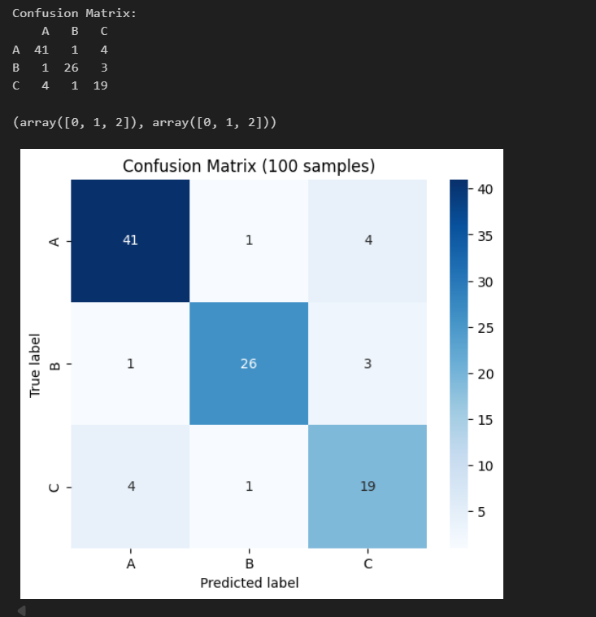

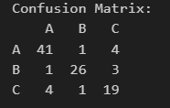
بررسی خروجی کد : کانفیوژن ماتریس مقابل دارد توضیح میدهد
که سطر A که مقدار حقیقی این کلاس در آن است و 46 تکرار داشته یک بار به اشتباه در B و چهار بار به اشتباه در C افتاده ،پس تابع linear_sum_assignment
اینجا نگاشت A به A را انتخاب میکند چون بیشترین تکرار در آن بوده و بیشترین هزینه به عبارتی دیگر .
واین کار را برای تمام موارد انجام میدهد
سپس خروجی تابع را به یک دیکشنری مناسب اعمال روی لیبل های خوشه بندی اعمال میکنیم
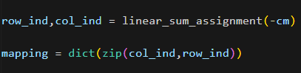
همان طور که میبینید خروجی به این صورت است
و علت اینکه در این مسئله هر دو برابر شده اند این است که به صورت اتفاقی مقادیر پیش بینی شده برای خوشه ها با لیبل ها بیشترین تطبیق را داشته با دقت 75 درصد
در آخر به این صورت با دیکشنری به دست آمده پیش بینی را مپ میکنیم .
نتیجه : این الگوریتم با بررسی بیشترین پیش تکرار خوشه مورد نظر برای ان کلاس متوجه میشود که خوشه نسبت داده شده برای سمپل های ان کلاس احتمالا همان لیبل است مثلا c 40 بار برای سمپل های کلاسa تکرار شده و بیشترین تکرار بوده
پس c را به a نگاشت میکند .

سوال 4: بررسی معیار های ARI , NMI :
معیار ARI : این معیار برای تک تک سمپل های موجود تمام جفت های ممکن را بررسی میکند مثلا در دیتا ستی با 100 عضو برای هر نقطه 99 جفت وجود دارد ، البته چون نمی خواهیم یک رابطه را دوباره محاسبه کنیم 99 / 2 تقریبا = 49 پس برای هر نقطه 49 جفت پیدا میکند و بررسی میکند این جفت ها در لیبل های واقعی عضو چه کلاس هایی بودند یعنی در نهایت 4950 بررسی و در لیبل های پیش بینی شده چه اتفاقی برای انها افتاده اگر این جفت ها قبلا عضو یک کلاس بودند و الان هم عضو یک کلاس هستند خوب است
اگر قبلا جدا بودند و الان هم جدا هستند باز خوب است ، اما اگر این لیبل ها قبلا جدا بوده اند ولی مدل از یک کلاس تشخیص داده و یا یکی بودند ولی مدل جدا تشخیص داده بد است ! این باعث میشود رابطه بین جفت ها بررسی شود و حساسیت به ساختار داده بیشتر از Accuracy است .

حالا تصور کنید سمپل شماره 10 عضو کلاس C هست
و تصور کنید سمپل شماره 11 عضو کلاس B هست
مدل پیش بینی کرده شماره 10 عضو کلاس D هست
مدل پیشبینی کرده شماره 11 عضو کلاس A هست
در اینجا ARI به این نتیجه میرسه که در حالت اول این دو نقطه جدا بودن و در حالت پیش بینی هم این دو نقطه جدا بودن
پس از نظر این معیار مشکلی نداریم ؛ تا اینجا به نظر میاید که این معیار ارزیابی دقت پیش بینی ضعف دارد و نمی تواند نگاشت غلط را شناسایی کند صرفا جدا بودن یا هم کلاس بودن را بررسی میکند ولی نکته ای که به آن توجه نکردیم این است که
اگر یک سمپل به کلاس غلطی نگاشت شود وقتی که آن سمپل را با تمام جفت های ممکن مقایسه کنیم به اشتباه با بعضی نقاط مثلا اعضا D هم کلاس می شود و این می تواند تاثیر نگاشت غلط را در دقت لحاظ کند ، در نهایت به این نتیجه میرسیم که چیزی از چشم ARI مخفی نخواهد ماند .
تفسیر خروجی های ARI :
خروجی های این معیار همیشه در محدوده -1 تا 1 قرار دارد
اگر خروجی 1 باشد یعنی کاملا تمام جفت ها تطابق داشتند از لحاظ جدا یا هم کلاس بودن
اگر خروجی 0 باشد یعنی تصادفی پیش بینی شده و هیچ الگو یا درکی در مدل اتفاق نیوفتاده
اگر کمتر از به سمت -1 بشود نشان دهنده این است که بدتر از تصادفی بوده و روابط غلط و غیر واقعی تشخیص داده شده
در نهایت خروجی بین 0.5 تا 0.8 خوب است و بین 0.8 تا 1 فوق العاده است .
نکته بسیار جالب در رابطه با این معیار این است که اصلا کاری به ترتیب لیبل ها ندارد یعنی برای مقایسه نتیجه خوشه بندی با لیبل های واقعی فوق العاده است چرا که فقط بررسی میکند آیا لیبل های آنها یکی هست یا یکی نیست ! دیگر مهم نیست قبلا چی بوده ؟ فقط بررسی میکند اگر دو نقطه قبلا عضو یه کلاس بودن هنوز هستن ؟ اگر دو نقطه از هم جدا بودن ، هنوز هستن؟

معیار NMI : در معیار قبلی مسئله این بود که برای هر نقطه تمام جفت های ممکن کشف میشد و بررسی میشد که آیا رابطه بین آنها همچنان حفظ شده یا خیر ؟ اما در این معیار به این سوال پاسخ می دهیم که " اگر من لیبل خوشه ها را بدانم ، چقدر از لیبل های واقعی را میتوانم حدس بزنم ؟ " .
سعی میکنم با زدن یک مثال ماجرا را روشن تر کنم ، فرض کنید 100 نمونه داریم ، لیبل های حقیقی شامل 50 عضو از کلاس A و 50 عضو از کلاس B هستند .
حالا فرض کنید الگوریتم خوشی بندی تقریبا تمام اعضای A را در خوشه 1 و تمام اعضای B در خوشه 2 قرار دارند ، به عبارتی خوشه بندی خیلی خوبی انجام شده است ؛ در این حالت اگر بگویم سمپل عضو خوشه یک هست شما میتوانید با اطمینان زیادی بگویید که عضو کلاس A هست ، به معنای اینکه لیبل های به دست آمده از خوشه بندی اطلاعات زیادی در رابطه با لیبل های واقعی به ما میدهند
در این حالت NMI بالا (نزدیک به 1 ) هست .
حالا فرض کنید در یک خوشه بندی تصادفی نیمی از اعضای کلاس A و نیمی از اعضای کلاس B در هر دو خوشه به طور مساوی پخش شده اند ، اگر به شما بگویم نمونه ما در خوشه 1 قرار دارد دیگر نمی توانید با اطمینان بگویید که عضو کدام کلاس است ؛ در این حالت NMI نزدیک صفر است چرا که هیچ اطلاعاتی از کلاس های واقعی به ما نمی دهد و هیچ دانشی به ما اضافه نمی کند
نکته این است در این معیار ترتیب خوشه ها مهم نیست ! مسئله مقایسه توزیع خوشه ها و کلاس هاست اجازه بدهید با یک مثال عددی ماجرا را شفاف تر کنم
فرض کنید 4 داده از کلاس A داریم و چهار داده از کلاس B و چهار داده از کلاس C
حالا خوشه ها به صورت چهار عضو در خوشه 1 چهار عضو در خوشه 2 چهار عضو در خوشه 3 ( توجه داشته باشید ترتیب خوشه ها مهم نیست ) مهم این است که در خوشه ها فقط اعضای یک کلاس قرار گرفته اند ، این خوشه خوشه خوبی است چرا که بین داده ها تفکیک خوبی قائل می شود
ولی خوشه ای که به این صورت باشد 1 2 3 1و2 3 1 2و3 1 2 3 همان طور که میبینید در هر خوشه از همه کلاس ها عضو وجود دارد
و نمی شود تشخیص داد که هر خوشه نماینده کدام نوع از نمونه هاست ؟ پس انتظار می رود امتیاز NMI کمی نیز بگیرد
حال که مفهوم هر دو معیار را توضیح دادیم قرار است اندکی به پیاده سازی انها در پایتون بپردازیم :
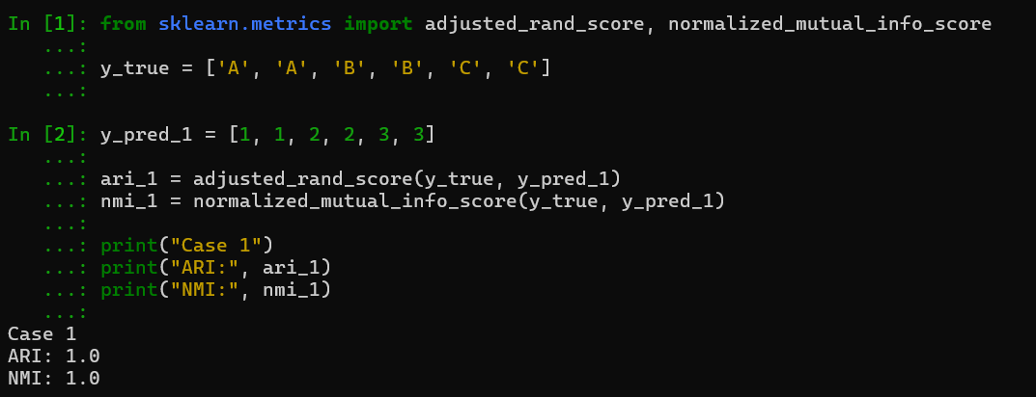

همین طور که میبینید در هر خوشه دقیقا اطلاعات مربوط به یک کلاس قرار گرفته ! اما ترتیب عددی اصلا مهم نیست چون کلاس ها اصلا عدد نیستند ! فقط مهم این است که همه سمپل هایی که عضو یک کلاس بودند الان هم عضو یک خوشه باشند ؛ اما بیایید مثالی را ببینیم که امتیاز ها در آن بسیار پایین است :
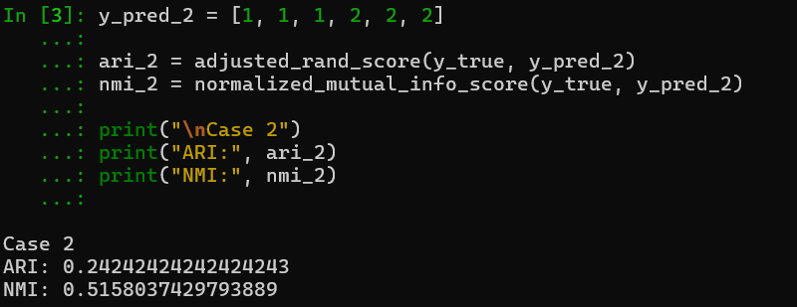
همان طور که میبینید امتیاز ها به شدت افت کرده اند چرا که مسئله سه کلاسه به صورت دوکلاسه پیش بینی شده و سمپل هایی که قبلا عضو یک خوشه بوده اند الان به هم ریخته اند به عبارتی بر اساس این پیش بینی نمی توان هیچ اطلاعات مفیدی در رابطه با لیبل های واقعی به دست آورد .
سوال پایانی این است که چه شرایطی ممکن است رخ بدهد که ARI و NMI امتیاز های متفاوتی را نشان بدهند ( یکی کم و یکی زیاد)
1. ARI پایین و NMI بالا : فرض کنید خوشه ها از نظر آماری اطلاعات خوبی از کلاس ها میدهند مثلا میتوانیم بگوییم که خوشه 2 نماینده کلاس A هست ولی از طرفی برخی نقاط مرزی در هم رفتگی دارند و روابط جفتی بین نقاط را بر هم زدند ، این مسئله باعث میشود که امتیاز ARI کاهش پیدا کند ولی NMI بالا برود .
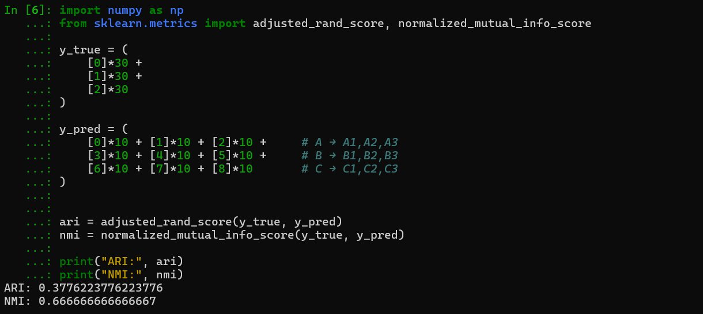
همان طور که در این کد میبینید 30 نمونه از هر کلاس 0و1و2 وجود دارد
از هر کلاس سه خوشه 10 تایی ساخته شده ( خوشه ها کاملا خالص هستند از کلاس دیگه ای عضو ندارن ) در این حالت امتیاز ARI به شدت پایین میره چرا که دیگه روابط بین نقاط پا بر جا نیستن ولی از طرفی NMI امتیاز بالا تری میگیره چون خوشه ها خالص هستن یعنی میتونیم با اطمینان به سوال اصلی NMI پاسخ بدیم که آیا سمپلی که در خوشه A1 هست عضوی از کلاس A هست ؟
چرا که خوشه های ما خالص هستند ! و از کلاس های دیگر عضو نگرفته اند .
1 . ARI بالا NMI پایین :
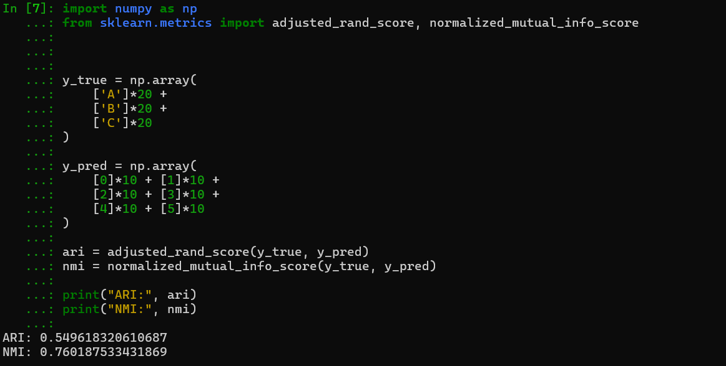
من از چت بات به روش های مختلف و بار ها درخواست کردم مثالی بدهد که نشان بدهد ARI بالا است ولی NMI پایین
اما وقتی کد هایی که دریافت کردم را اجرا کردم دیدم واقعیت این است که NMI بالا تر از ARI هست
در واقع وقتی سعی کردیم کلاس اصلی را به سه خوشه بشکنیم همچنان خوشه ها خالص بودند و به خوبی میتوانستند پاسخ سوال NMI را بدهند ( آیا میتوانی مطمئن باشی A1 عضو کلاس A هست ؟ بله ) NMI در این حالت بالا میرود ، اما ARI جدا و با هم بودن داده ها را بررسی میکند پس هر نوع تغییری باعث افت آن می شود ! ینی اگر کلاس A 50 عضو داشته باشد ولی 4 عضو به اشتباه در خوشه دیگری برود این باعث افت میشود چون روابط بین جفت ها به هم میریزد
نتیجه : نمی توانم اثبات کنم هیچ حالتی نداریم که ARI بالا ولی NMI پایین است ! ولی طبق مواردی که بنده یادگرفتم و درک کردم ممکن نیست این حالت رخ بدهد چون ARI به هر نوع تغییر ( جدا / باهم ) حساس است .
می توانم دو جمله کوتاه برای درک کلی خودم بیان کنم :
1 ARI در مسئله ای که 3 کلاس دارد به 3 خوشه خالص نیاز دارد تا امتیاز بالایی را نشان دهد
2 NMI در مسئله ای که سه کلاس دارد بیشتر نیاز به خلوص خوشه دارد تا اینکه به تعداد خوشه ها حساس باشد ( البته به معنای ان نیست که امتیاز افت نمی کند ولی نسبت به ARI افت کمتری خواهد داشت )

سوال 5 : تفاوت معیار Accuracy و با NMI , ARI :
Accuracy ذاتا یک معیار نظارت شده است ، یعنی تصور میکند لیبل های تولید شده توسط خوشه ها معنا دارند !
اما در خوشه بندی لیبل ها صرفا بر اساس شباهت جدا میشوند و معنای دیگری ندارند ، و مدل فقط قرار است ساختار داده ها را پیش بینی کند ، این مسئله باعث میشود حتی اگر خوشه ها کاملا خالص باشند و تفکیک شده اگر عدد آنها تطبیق نداشته باشد Accuracy کاهش پیدا کند
ولی همان طور که قبل تر کامل توضیح دادیم معیار های NMI , ARI به روابط بین خوشه ها و لیبل ها نگاه میکنند و برچسب ها را مقایسه نمی کنند ( بررسی میکنند که خوشه ها میتواند نماینده خوبی برای کلاس ها باشند یا بررسی میکنند روابط بین نقطه ها تغییر کرده یا نه )
پس با درک نگرش Accuracy به مسئله و NMI , ARI متوجه شدیم که چه تفاوتی بین آنها وجود دارد و استفاده مستقیم
Accuracy به علت اینکه پیش فرض آن یکسان بودن معنای لیبل های واقعی با معنای لیبل های تولید شده توسط مدل خوشه بندی است باعث خطا میشود و دقت به شدت پایین می آید پس بهتر است از معیار هایی استفاده کنیم که به بررسی هدف واقعی ما از خوشه بندی میپردازند ! یعنی تفکیک نمونه ها بر اساس ساختار داده ها و پیدا کردن خوشه هایی که به بهترین شکل داده ها را بر اساس شباهت جدا کرده اند ، یا اگر میخواهیم از Accuracy استفاده کنیم با الگوریتم Hungarian این کار را بکنیم تا بهترین نگاشت بین برچسب خوشه ها و برچسب واقعی را پیدا کنیم

سوال 6 KMeans، DBSCANو Hierarchical :
KMeans : الگوریتم کی مینز در ابتدا به تعداد k مراکز خوشه تصادفی ایجاد میکند ، سپس نقاط عضو خوشه هایی می شوند که از همه به آنها نزدیک تر است ، هر نقطه در این حالت به نزدیک ترین مرکز خوشه عضو میشود
سپس از مختصات اعضای هر خوشه میانگین گرفته می شود و محل قرار گیری جدید آن مرکز برابر میانگین مختصات اعضای آن خواهد شد ، در این مرحله دوباره نقاط فاصله خود را با مراکز خوشه که این بار در محل های جدیدی قرار گرفته اند می سنجند
و ممکن است عضویت های خوشه ها به علت تغییر محل آنها تغییر کند ، این فرایند انقدر ادامه می یابد که یا حد اکثر تکرار تعیین شده برای الگوریتم تحت عنوان max_iter تمام شود یا اینکه مراکز خوشه ها کمتر از یک آستانه تعیین شده تغییر مختصات بدهند ( یعنی محل آنها تقریبا ثابت شده باشد )
* فرض این الگوریتم از شکل داده ها کروی هست .
DBSCAN : در این الگوریتم دو پارامتر اصلی و مهم وجود دارد eps , min_sample
اپسیلون شعاع دایره ای است که هر نقطه در ان به جستجوی نقاط دیگر میپردازد ، مینیموم سمپل هم حداقل نقاطی هست که انتظار داریم در دایره ای که نقطه جستجو میکند وجود داشته باشند ، اگر شرط برقرار شود آن نقطه core میشود اگر هم نقاطی core نباشند ولی عضو core باشند boarder میشوند . در نهایت با وصل کردن زنجیره ای از core ها و boarder ها متوجه میشویم که زنجیره همسایگی ها در شعاع تعیین شده تا کجا می رود ، هر جا تراکم داده ها انقدر کم شود که دیگر شرط اجرا نشود همسایگی ها قطع میشود .
*این الگوریتم با بررسی چگالی داده ها سعی در خوشه بندی دارد .
Hierarchical: روش سلسله مراتبی در ابتدا تعداد خوشه ها را از طریق پارامتر n_clusters از ما دریافت میکند سپس تمام سمپل ها را یک خوشه در نظر میگیرد ، بعد نزدیک ترین خوشه ها را به هم متصل میگند ( به یک خوشه تبدیل میکند ) پس از هر ادغام یک بار دیگر شرط را بررسی میکند و تا ببیند به تعداد خوشه مد نظر رسیده یا نه ؟ و انقدر ادامه میدهد تا به حد مورد نظر برسد اگر هم تعداد خوشه ندهیم تا یک خوشه پیش میرود ، و میتوان یک دندروگرام رسم کرد که درختی از ادغام خوشه ها در سطوح مختلف رسم کرد بر اساس فاصله خوشه ها موقع ادغام متوجه شوید که بر اساس آرایش داده ها در چه سطحی برش دادن درخت بهتر است ( ستون y ) در نمودار دندرو گرام نشان دهنده فاصله خوشه هایی هست که با هم اذغام شدن
در ضمن سنجش این فاصله بر اساس چند معیار است ward, complete , single , average در این شرایط هر linkage میتواند بر اساس معیار هایی مثل کمینه کردن واریانس خوشه ، فاصله دور ترین اعضا ، نزدیک ترین اعضا و در نهایت میانگین فاصله ؛ بهترین خوشه برای ادغام را پیدا کند .
* فرض این الگوریتم هم ادغام داده بر اساس سلسله مراتبی بودن داده هاست یعنی با ادغام کردن نزدیک ترین نقاط و بررسی فاصله در هر سطح متوجه شکل خوشه ها میشویم .
*هر سه الگریتم به سنجش فاصله میپردازند یا در شعاع یا فاصله خاصی دنبال نقاط می گردند ، در نتیجه حساس به مقیاس هستند
* تنها الگوریتمی که به صورت اجباری تعداد خوشه را میگیرد Kmeans است DBSCAN اصلا این پارامتر را نمی گیرد ولی شعاع و حد اقل سمپل در شعاع را میگیرد ، Heirarchical هم میتواند این پارامتر را بگیرد میتواند هم تا 1 خوشه پیش برود و بر اساس دندروگرام تصمیم گرفت که در چه سطحی فاصله های ادغام ها خیلی زیاد شده
* الگوریتم DBSCAN بسیار نسبت به شعاع و حداقل شعاعی که میگیرد حساس هست و با تغییر نا درست آن خوشه بندی کاملا تغییر میکند و مشکل این است که فقط در تعداد بعد کم مثلا 2 بعد قابل نمایش است و در ابعاد بالا حتی ممکن است متوجه نشویم که خوشه ها به اشتباه ادغام شده اند
الگوریتم هایررکیکال هم لینک ایج های مختلفی میگیرد و هر کدام رویکرد متفاوتی در تشخیص بهترین خوشه برای ادغام دارند که میتواند تاثیر قابل توجهی در نتیجه خوشه بندی داشته باشد
کی مینز هم اگر تعداد خوشه غلطی تعیین کنیم ممکن است نتایج به شدت دچار ضعف شود و خوشه بندی کاملا غلط انجام شود
حساسیت نسبت به نویز :
Kmeans : این الگوریتم بسیار به نویز حساس هست ، چرا که این الگوریتم بر اساس میانگین نقاط مرکز رو تعیین میکند حتی وجود چند نقطه پرت داخل هر خوشه مرکز خوشه را تغییر مکان میدهد و باعث میشود مرز خوشه ها تغییر کند
در ضمن این الگوریتم به طور ذاتی مفهوم نویز یا پرت ندارد و به اجبار سعی میکند همه نقاط را عضو یک خوشه کند .
DBSCAN : این الگوریتم به کل برای شناسایی نویز طراحی شده است این الگوریتم نقاطی کم تراکم بسیار کمی دارند و شرایط لازم را ندارند یعنی عضو core نیستند یا core نیستند ! به عنوان نویز شناسایی می شوند و نویز به هیچ عنوان ساختار خوشه ها را خراب نمی کند البته به شرطی که نویز انقدر زیاد نشود که باعث در هم رفتن خوشه ها شود .

Hierarchical : رفتار این نوع خوشه بندی در مقابل نویز بستگی به linkage دارد اگر از single استفاده کنید وجود نویز یا اوتلیر باعث ایجاد زنجیره مصنوعی می شود و ساختار خوشه را از بین میبرد در مقابل average , complete نسبت به نویز مقاوم تر هستند اما همچنان نویز به صورت صریح شناسایی نمی شود(یعنی نویز رو لیبل بزنه و رسما جدا کنه مثل DBSCAN و نقاط دور افتاده معمولا در سطوح بالاتر که تعداد خوشه کمتر است ادغام میشوند ، در کل این الگوریتم هم مکانیزمی برای مقابله با نویز ندارد ولی وجود نویز در آن قابل کاهش و بررسی است

سوال 7 : تابع خطا KMeans تابع WCSS است این تابع غیر محدب است ! یعنی تضمین نمی کند که به مینیمم گلوبال برسید ، ممکن است در حالت تصادفی که شروع به پیدا کردن مراکز خوشه ها کرده اید در یک مینیموم محلی گیر کنید و هیچ وقت به مقدار کمینه واقعی خطا نرسید
تعیین initialization میتواند کمک کند که مراکز اولیه که انتخاب میکنیم بهتر باشند و این باعث میشود کی مینز که حریصانه است و اگر یک مسیر را شروع کند صرفا دنبال کمینه کردن خطا است و اگر وارد یک میمنیمم محلی بد شود از ان خارج نمی شود ، دیگر وارد مینیمم بد نشود ! یا شانس آن کاهش پیدا کند و اینکه با نقاط اولیه متفاوت شروع کنیم باعث میشود مراکز جدید نقطه های دیگری را جذب کنند و حتی باعث شود تو چند تکرار مختلف خوشه های متفاوتی داشته باشیم که قطعا WCSS مختلفی خواهیم داشت

